和合期货沪金周报（20190610--20190614）
翟璐
从业资格证号：F3020441
投询资格证号：Z0011873
电话：0351-7342558
邮箱：zhailu@hhqh.com.cn

- 沪金期货合约本周走势及成交情况
- 沪金主力本周上涨
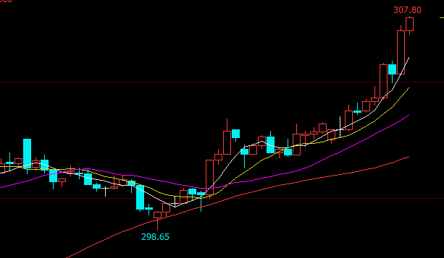

2，沪金本周成交情况
6月10日--6月14日，沪金指数总成交量139.9万手，较上周增加11.3万手，总持仓量63.2万手，较上周增仓6万手，沪金主力本周上涨，主力合约收盘价307.75，与上周收盘价上涨2.01%。

- 影响因素分析
1、宏观面
周四出炉的数据显示，美国首次申领失业救济人数意外增加，升至五周高位，增加了劳动力市场可能降温的迹象，进一步增加了美联储的降息预期。“恐怖数据”如约登场，美元、黄金面临命运分叉点，今晚20：30，美国5月零售销售月率即将新鲜出炉，考虑到此前公布的CPI数据依旧低迷，如果零售销售数据未见起色或将进一步加强市场对美联储的降息预期。目前市场预期比较乐观，环比降上涨0.6%，而核心零售销售数据可能环比增长0.5%，均好于4月份的表现；这在数据出炉前，有望给美元提供一下支撑，并可能会令金价小幅承压。美国零售销售的市场关注度比较高，一般与预期不一致的时候，都会在短线给金价带来较大的波动，所以有着“恐怖数据”的俗称；如果晚间数据好于预期，则可能会强化美联储6月份按兵不动的预期，而且会增加美联储下周打压年内多次降息的预期，这可能会在短线给美元进一步反弹提供机会，并打压金价。而如果晚间美国零售销售数据意外差于预期，那么可能会增加美联储下周继续释放鸽派信号的可能。
迄今公布的美国数据显示，美国经济增速于第二季度大幅放缓，出口及年初库存的增加为经济带来的暂时性提振已经开始消退，4月的制造业生产、出口及房屋销售同样录得下滑，消费者支出的增长则有所降温，加上近日公布的消费者物价指数（CPI）和就业数据不温不火，被视为美国经济可能正在失去动能的进一步迹象。大部分企业对美国在未来一年左右的周期陷入衰退的预期从30%上调至40%，并相信美联储将最早在下周的会议上公布对联邦基金利率目标区间的下调，且预期年内余下时间将有再次降息的空间，这无疑是降低了持有无收益黄金的机会成本，并令美元承压。
周四据消息报道，美国第五舰队表示，两艘油轮在阿曼湾出事受损，其中一艘油轮的运营商称其船只疑似受到袭击，就在5月中旬时，早就有四艘油轮在阿联酋海岸前遇袭，沙特曾指责伊朗及其支持力量对袭击事件负责，不过伊朗对此予以否认。此次发生油轮袭击事件，美国总统特朗普也将矛头指向伊朗，认为伊朗需对此负责，市场由此对中东局势升级感到忧虑，地缘局势升温引发黄金大量的避险买盘。
2、供需端及资金面
中国黄金协会发布的数据，2018年我国黄金实际消费量超过1150吨，连续6年保持全球第一位，在所有的黄金消费中，黄金首饰消费量达736吨，约占64%。从一季度的数据来看，黄金消费依然保持增长态势，一季度黄金首饰消费188吨，同比增长约4.2%，依然是拉动黄金消费量增长的绝对主力军。数据显示，中国不仅是黄金消费第一大国，国内黄金产量也已经连续12年位居世界第一，虽然稳坐黄金生产第一大国，但国内黄金产量远远不能满足消费需求，去年国内黄金产量401吨，只能满足消费量的34.8%。为了满足黄金消费需求，重点黄金企业集团正在加快“走出去”的步伐。
- 美元指数本周走势
美国首次申领失业救济金人数意外增加，升至五周高位，增加了劳动力市场可能降温的迹象。明显走弱的美国劳动力市场数据，以及始终未能走强的美国通胀数据，令黄金在全球
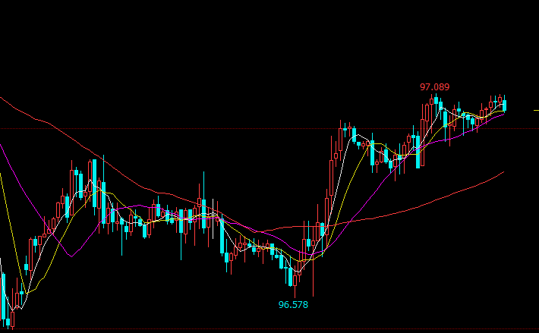
央行货币逐渐宽松的当下显得更具有吸引力，随着美国经济数据的疲软，市场对于美联储降息预期的再度升温。利率期货显示，美联储7月降息的概率已经高达85%，而年内降息三次的概率也升至70%附近，这种预期有利于降低持有黄金的机会成本。

- 后市行情研判
美国5月非农就业仅增7.5万人，创三个月最低，美联储7月降息几率升破80%，同时，长期偏鸽的FOMC票委布拉德表示，美联储可能很快有理由降息，市场预期年底前降息概率接近98%。盘面看黄金经过近两月多的大幅调整，有企稳再次上涨走强趋势，目前看外盘黄金已强势突破下行压力线，再次站上60日线，目前看内盘黄金比外盘黄金强势，主要是人民币贬值利多内盘黄金上涨，内外盘黄金经过长时间的整理，叠加美元指数走弱，内外盘黄金强势上涨。近日外盘黄金冲高到前期高点后开始震荡，内盘黄金走势更强。

- 交易策略建议
建议暂时观望。

风险揭示：您应当客观评估自身财务状况、交易经验，确定自身的风险偏好、风险承受能力和服务需求，自行决定是否采纳期货公司提供的报告中所给出的建议。您应当充分了解期货市场变化的不确定性和投资风险，任何有关期货行情的预测都可能与实际情况有差异，若您据此入市操作，您需要自行承担由此带来的风险和损失。
免责声明：本报告的信息均来源于公开资料，本公司对这些信息的准确性和完整性不作任何保证，文中的观点、结论和建议仅供参考，不代表作者对价格涨跌或市场走势的确定性判断，投资者据此做出的任何投资决策与本公司和作者无关。
本报告所载的资料、意见及推测仅反映本公司于发布日的判断，在不同时期，本公司可发出与本报告所载资料、意见及推测不一致的报告，投资者应当自行关注相应的更新或修改。
和合期货投询部
联系电话：0351-7342558
公司网址：http://www.hhqh.com.cn
和合期货有限公司经营范围包括：商品期货经纪业务、金融期货经纪业务、期货投资咨询业务、公开募集证券投资基金销售业务。

